RESEÑA HISTÓRICA DE LA SUPERINTENDENCIA DE COMPETENCIA

UNIDAD DE GESTIÓN DOCUMENTAL Y ARCHIVO

Código: | Versión: 3.0

Elaborado por:

Oficial de Archivo

Gabriela Alvarenga

Revisado por:
Jefa de Administración y Recursos Humanos

Aprobado por: | Marisol Asturias
Superintendente de Competencia | Gerardo Henríquez Angulo
Contenido
I. Antecedentes del Derecho de Competencia en El Salvador 3
II. Orígenes de la Superintendencia de Competencia 5
III. Principales actividades y resultados (2005-2019) 5
3.1 Primeros casos resueltos 6
3.2 Examen Inter pares e investigaciones 6
3.3. Caso prácticas anticompetitivas horizontales: Cartel Harina 6
3.4. Primera sanción de ofertas colusorias en licitaciones públicas 6
3.5. Fortalecimiento y promoción de la cultura de competencia 6
3.6 Integración del Consejo Directivo y cambio de Superintendente de Competencia. 7
3.7 Sanción de abusos de posición dominante y primera denegación de solicitud de concentración 7
3.8 Incendio en las instalaciones de la Superintendencia y recuperación 7
3.9 Rompiendo esquemas en defensa y promoción de la competencia 8
3.10 Reconocimiento nacional e internacional 8
3.11 Proyecto de reformas a la Ley de Competencia 9
3.12 Consolidación del trabajo institucional: Décimo aniversario 9
3.13 Respaldo jurisprudencial a la SC 10
3.14 Fortalecimiento regional de la competencia 10
3.15 Plan de Educación Pública: “Mercados Justos, oportunidades para todos” 11
3.16 Retos y perspectivas para la Competencia 11
IV. Evolución de la estructura organizativa y presupuesto de la Superintendencia de Competencia 12
Organigrama SC 2007 12
Organigrama SC 2008 13
Organigrama SC 2009 14
Organigrama SC 2010 15
Organigrama SC 2011 16
Organigrama SC 2012 17
Organigrama SC 2013 18
Organigrama SC 2014 19
Organigrama SC 2015 19
Organigrama SC 2017-2019 (vigente) 20
V. Bibliografía: 21

I. Antecedentes del Derecho de Competencia en El Salvador

La necesidad de leyes que regulen el comportamiento económico y las actuaciones de las empresas en los mercados se remonta en nuestros países a la época de la colonia. Desde entonces existían en el país los estancos, industrias cuya producción estaba prohibida a particulares o solamente reservada al Gobierno, la cual podía éste emprenderlas directamente o ceder el derecho de realizarlas a un particular, por medio de un asiento. Se trataba de monopolios, controlados por la Corona u otorgados a particulares para la producción y la comercialización de ciertas mercancías, lo que desembocó en los movimientos autonómicos y separatistas de las demarcaciones administrativas y políticas americanas, incluida la Real Audiencia y Capitanía General de Guatemala y sus provincias.

La Constitución de 1824 en su Art. 75 mandaba lo siguiente: “No habrá aduanas ni estanco alguno en el Estado; y esta disposición se pondrá en práctica tan luego como estén las contribuciones que cubran el déficit de aquéllas”.
El Estado de El Salvador, como los demás cuatro separados de la unidad federal, comenzó a buscar nuevas concepciones en su organización política y económica. Son años de aflictivo déficit fiscal, de modernización, de aumento de la producción de café, de endeudamiento del Estado.

Los últimos años del siglo XIX y los inicios del XX son los años de crisis económica y aflictivo déficit fiscal, de ilusiones de naciente democracia, de modernización, de aumento de la producción de café, de endeudamiento del Estado.

Los productos estancados seguían sobreviviendo, con buena salud, como el controvertido aguardiente. Así, la Constitución de 1872 prescribía en su Art. 43: “Toda industria es libre en la República, estancándose únicamente en provecho de ella y para administrarse exclusivamente por el Ejecutivo, el aguardiente, el salitre y la pólvora”; redacción que replicaron las Constituciones de 1880 y 1883.

La Constitución de 1886 al respecto disponía en su Art. 33: “Toda industria es libre, y solo podrán estancarse en provecho de la Nación, y para administrarse por el Ejecutivo, el aguardiente, el salitre y la pólvora. No habrá monopolio de ninguna clase, ni prohibiciones a título de protección a la industria. Exceptúense únicamente los relativos a la acuñación de moneda y a los privilegios que, por tiempo limitado, conceda la ley a los inventores o perfeccionadores de alguna industria”.

En 1950 se establece una nueva asamblea constituyente que redacta una moderna Carta Magna, la cual en su Art. 142 inciso 1°, disponía así: “No podrá crearse ni autorizarse ningún monopolio a favor de particulares. La ley podrá otorgar privilegios por tiempo limitado a los inventores o perfeccionadores de industrias. Pueden establecerse estancos o monopolios en favor del Estado o de los Municipios, cuando el interés social así lo demande”. Este mismo tenor se replicó en la Constitución Política de 1962 en el Art. 142.

Desde la segunda mitad del siglo XX con la apertura al libre comercio y la inserción al mercado regional e internacional, se enfatizó aún más la necesidad de contar con una institucionalidad y un marco jurídico que promoviera y defendiera la sana competencia en un mercado nacional cada vez más globalizado.

A partir de diciembre de 1983, entró en vigencia la actual Constitución, por medio de la cual se elevó a rango de norma primaria la obligación del Estado de promover el desarrollo económico y social, así como la defensa del interés de los consumidores, prohibiéndose las prácticas monopolísticas para garantizar la libertad empresarial y proteger el interés de aquéllos.

En enero de 1992, con los Acuerdos de Paz de Chapultepec, se dispusieron objetivos que contribuyeran al fortalecimiento de una economía de mercado y a la creación de las condiciones necesarias para mejorar el nivel de vida de la población.

En cuanto a la estabilización económica y social, paralelamente a la implementación de los Acuerdos de Paz, el Gobierno de El Salvador puso en marcha un Plan de Desarrollo Económico y Social para cinco años, destinado, entre otros aspectos, a crear las condiciones necesarias para alcanzar un desarrollo económico sostenible, mejorar el nivel de vida de la población, y en el mediano plazo, implementar un programa social que establecería una economía de mercado y reformas al sistema económico.

El proceso de reformas económicas, iniciado al comienzo de la década de los noventa y profundizadas después de los Acuerdos de Paz de 1992, se destinó a liberalizar los mercados mediante la eliminación de barreras legales y la privatización de monopolios estatales; además, buscaron liberar al mercado nacional de cualquier traba para la asignación de recursos bajo la dinámica de la oferta y la demanda y también se liberó el comercio exterior, incluyendo la reactivación de la integración centroamericana. Los bancos nacionalizados en marzo de 1980 volvieron a manos privadas.

Durante 1992 se inició el proceso de discusión de una normativa sobre libre competencia que regulase los monopolios y oligopolios; sin embargo, estas definiciones quedaron incorporadas en la Ley de Protección al Consumidor aprobada ese mismo año.

Se privatizaron las zonas francas, comercializándose el 66% de la zona franca San Bartolo. En una segunda etapa del proceso, se privatizaron las empresas distribuidoras de energía eléctrica y telecomunicaciones. Con estas reformas, se ponía fin a las medidas económicas nacionalizadoras iniciadas a partir de 1948 y profundizadas durante el conflicto bélico de la década de los ochenta.

Las condiciones de competencia atrajeron en El Salvador un interés cada vez mayor en la formulación de la política de competencia. Dicho aspecto cobró fuerza con la intensificación del proceso de apertura y liberalización comercial y con el ingreso de la economía en los mercados globales, tomando en consideración los peligros que representan las prácticas anticompetitivas transfronterizas para el crecimiento y la integración del país en el comercio extra regional y la atracción de inversión extranjera.

Para evitar que las privatizaciones y desregulaciones generasen distorsiones en los mercados liberalizados, se crearon marcos legales e institucionales para regular mercados específicos-. Además, se privatizaron las telecomunicaciones con la promulgación de la Ley de Privatización de la Administración Nacional de Telecomunicaciones y con la aprobación de la Ley de Telecomunicaciones.

La necesidad de fortalecer la institucionalidad de la defensa de la competencia también se sustentó en la necesidad de mejorar la calidad de las relaciones económicas entre los agentes privados, optimizando la gobernanza y transparencia de las cadenas productivas y del mercado interno, sumada la necesidad que hacía sentir la liberalización e inserción en el comercio internacional y la atracción de inversión extranjera.

II. Orígenes de la Superintendencia de Competencia

Los antecedentes de su surgimiento se remontan al año 1989, con la discusión en torno al establecimiento de una autoridad de competencia. Después de un proceso de debate y análisis de diferentes anteproyectos de normativa se aprobó la Ley de Competencia en el año 2004 y se estableció el período de un año para la creación de un ente encargado de su aplicación y de la supervisión constante del funcionamiento de los mercados, a fin de evitar perjuicios en detrimento del consumidor.

Este proceso concluyó el 26 de noviembre de 2004, fecha en la que fue aprobada la Ley de Competencia por medio del Decreto Legislativo 528, publicada en el Diario Oficial número 240, Tomo 365, del 23 de diciembre de 2004 y que entró en vigencia el 1 de enero de 2006, misma fecha en la inició operaciones la Superintendencia de Competencia como una institución de derecho público autónoma, con personalidad jurídica y patrimonio propio.

Durante el año 2005, se implementó un programa para la organización de la SC y la divulgación de la LC. Para su ejecución, se identificaron fuentes de financiamiento externas.

Este cuerpo legal fue decretado para poner en práctica las normas constitucionales expresadas en los Artículos 101, 102 y 110 de la Constitución, y en reconocimiento a la necesidad de lograr una economía más competitiva y eficiente, promoviendo su transparencia y acceso, fomentando el dinamismo y el crecimiento de la economía para beneficiar al consumidor. Consta de 58 artículos divididos en 5 títulos.

III. Principales actividades y resultados (2005-2019)

A continuación, se hace un compendio de las principales actividades realizadas por la Superintendencia de Competencia cada año desde el inicio de su funcionamiento, describiéndose así el desarrollo histórico institucional.

La Superintendencia de Competencia nació en enero del año 2006, con la misión de promover y proteger la competencia, para incrementar la eficiencia económica y el bienestar del consumidor.

Es así que, con un presupuesto de US$ 1.37 millones y la colaboración de 24 empleados, nace la Superintendencia de Competencia.

En el mismo año 2006, la institución organizó la primera "Semana de la Competencia" y, en este marco, el IV Foro Latinoamericano de Competencia. Este foro sólo se había realizado en Europa, por lo que El Salvador se convirtió en el primer país sede del evento.

El Reglamento de la Ley de Competencia, fue aprobado en la ciudad de San Salvador mediante Decreto Ejecutivo No. 126, de fecha 5 de diciembre de 2006, publicado en el Diario Oficial No. 227, Tomo No. 373, del 5 de diciembre de ese mismo año.

Fue decretado a efecto de facilitar la aplicación de la Ley de Competencia y dictar las normas tendientes a desarrollar los principios contenidos en ella, cumpliendo así lo estipulado en el Art. 53 de la mencionada Ley. Consta de 79 artículos divididos en 2 títulos.

3.1 Primeros casos resueltos

En 2007, la Superintendencia de Competencia resolvió los primeros casos para proteger la competencia en los mercados, atendiendo exclusivamente a criterios técnicos, objetivos y legales. Algunos casos emblemáticos son en el sector eléctrico, de combustibles y televisión por cable.

Ese año también se desarrolló en El Salvador el Taller de Carteles de la Red Internacional de Competencia económica (ICN Cartel Workshop 2007), uno de los eventos de competencia de mayor importancia mundial.

Con la aplicación de la normativa durante su primer año de vigencia, la Superintendencia de Competencia identificó mejoras a la ley, que derivaron en reformas que permitieron mejorar el régimen sancionatorio.

3.2 Examen Inter pares e investigaciones

En el año 2008, siguiendo las mejores prácticas internacionales, la institución se sometió al examen inter-pares de Derecho, Política y Ley de Competencia de la Organización para la Cooperación y el Desarrollo Económico (OCDE). Esta evaluación fue realizada en el VI Foro Latinoamericano de Competencia, que ese año tuvo lugar en Panamá. Este examen permite identificar las fortalezas y las áreas de mejora de las legislaciones de competencia y evaluar su aplicación.

Ese mismo año, la Superintendencia publicó el libro "Los estancos, las prácticas monopólicas y las rentas del Estado en El Salvador". El libro, producto de dos años de investigación de los más reconocidos historiadores nacionales, narra la evolución del monopolio en El Salvador. La edición completa fue donada al entonces llamado Consejo Nacional para la Cultura y el Arte (CONCULTURA).

3.3. Caso prácticas anticompetitivas horizontales: Cartel Harina

Paralelamente, en 2008, la Superintendencia investigó y sancionó prácticas anticompetitivas en el sector de harinas, siendo el primer caso en que se realizó un registro con prevención de allanamiento en las instalaciones de los agentes económicos investigados.

3.4. Primera sanción de ofertas colusorias en licitaciones públicas

En 2009, actuando oportunamente, con claridad, y basándose en criterios técnicos, la Superintendencia de Competencia sancionó por primera vez un caso en licitaciones públicas multando a cuatro agencias de viajes por adoptar acuerdos anticompetitivos en licitaciones públicas. Este caso fue fruto de la capacitación y sensibilización que promueve la institución hacia las Unidades de Adquisición y Contratación de las diversas instituciones.

3.5. Fortalecimiento y promoción de la cultura de competencia

En los años 2009 y 2010 se fortaleció la cultura de competencia mediante el lanzamiento del manual básico "Aprendamos sobre competencia"; primero en versión impresa y, después en versión braille. Además, se lanzó la recopilación de informes de estudios sectoriales sobre condiciones de competencia, que agrupa por sectores los doce estudios realizados a esa fecha.

La promoción de la competencia también implicó el acompañamiento al Ministerio de Economía en la negociación del Acuerdo de Asociación entre la Unión Europea y la región centroamericana. Esta negociación culminó en 2010 con un instrumento que amplía los horizontes políticos, sociales, económicos y culturales de la región, y es el único con un capítulo de compromisos sustanciales en competencia con miras a la adopción de una norma regional y la creación de una autoridad.

3.6 Integración del Consejo Directivo y cambio de Superintendente de Competencia.

2011. En febrero del año 2011, tras ocho meses sin titular propietario, el licenciado Francisco Díaz Rodríguez toma las riendas de la institución liderando el trabajo de 39 empleados que laboraban en ese momento.

Como un hecho sin precedentes, la Superintendencia de Competencia emitió de oficio opinión sobre Ley de Medicamentos, impactando su discusión legislativa. También en 2011 la Superintendencia emitió opinión sobre licitación de generación de energía eléctrica, excluyendo generación en base a bunker y fuel oil.

Ese año, la Superintendencia de Competencia creó sus perfiles en redes sociales con miras a divulgar la cultura de competencia, transparentar la actividad institucional e interactuar con la ciudadanía con mayor inmediatez.

2018. En junio del año 2018, el licenciado Francisco Díaz Rodríguez presenta su renuncia como titular de la institución por motivos personales y se nombra al licenciado Nelson Armando Guzmán Mendoza como Superintendente de Competencia a partir del 1° de julio de 2018.

2019. El licenciado Gerardo Henríquez Angulo fue nombrado a partir del 11 de junio de 2019 como Superintendente de Competencia, luego de diez años de laborar en la institución, ocupando los cargos de abogado en competencia y coordinador del área de litigios jurisdiccionales, multas y notificaciones, ambos de la Intendencia de Investigaciones de esta Superintendencia.

3.7 Sanción de abusos de posición dominante y primera denegación de solicitud de concentración

En el año 2012, la entidad sancionó a la Sociedad Distribuidora de Azúcar y Derivados, S.A. de C.V. (DIZUCAR) por abuso de posición dominante al haber obstaculizado la entrada de competidores o a la expansión de los existentes. La sanción incluyó la multa de más de US$1 millón de dólares. Esta práctica anticompetitiva significó un daño a los consumidores salvadoreños quienes pagaron más de $12 millones de dólares al año de sobreprecio.

Otro hecho importante durante ese año fue la denegación de la solicitud de concentración económica presentada por Claro para la compra de Digicel. El Consejo Directivo de la Superintendencia de Competencia no autorizó la concentración tras concluir que tenía altas probabilidades de generar efectos adversos sobre la dinámica de la competencia y para el bienestar de los consumidores en los mercados de telefonía fija y móvil.

3.8 Incendio en las instalaciones de la Superintendencia y recuperación

El 29 de octubre del 2012 un cortocircuito produjo un incendio en las instalaciones, afectando a la mitad de éstas. El suceso obligó a suspender la atención al público por 15 días pero sin suspender la labor técnica de la institución.

Recuperándose de la contingencia del incendio, el año 2013 fue un período de mayor dinamismo. Entre las acciones desarrolladas destacan el estudio sobre las condiciones de competencia del mercado de transporte aéreo de pasajeros y la recomendación de subastar la concesión para la explotación del espectro radioeléctrico destinado a la telefonía móvil entre operadores no relacionados con ningún otro operador móvil presente en el mercado.

Además, el año 2013 se dio el lanzamiento del Centro de Documentación de la SC (CENDOC), único centro de documentación especializado en competencia en el país. A la fecha cuenta con un banco bibliográfico de más de 900 documentos tanto nacionales como internacionales sobre competencia.

En cuanto a la divulgación del quehacer institucional, se realizaron eventos especiales como el concurso de videos "Acción por la competencia", en el cual estudiantes universitarios y profesionales participaron en la creación de videos de divulgación sobre competencia.

Ese año, la Superintendencia de Competencia sancionó a Alba Petróleos por no haber acatado el requisito de solicitar la autorización a la autoridad de competencia para la compra de ocho estaciones de servicio, tal como manda la Ley. Durante 2014, tras el cumplimiento de la sanción impuesta, el Consejo Directivo resolvió autorizar la solicitud de concentración por la compra de estas ocho estaciones.

3.9 Rompiendo esquemas en defensa y promoción de la competencia

La Superintendencia de Competencia participa por primera vez en el Concurso de Abogacía de la Competencia organizado por el Banco Mundial y la Red Internacional de Competencia, recibiendo una Mención de Honor por el proyecto de apoyo y promoción de formulación de normas jurídicas que favorezcan la competencia, asegurando que estas introduzcan criterios de competencia.

Además, en este año, la Sala de lo Constitucional concedió el amparo solicitado por el Consejo Directivo por considerar violentado el derecho a la seguridad jurídica en la resolución dada por la Sala de lo Contencioso Administrativo en 2013, quien declarara ilegal la orden de allanamiento en el caso de las harineras.

3.10 Reconocimiento nacional e internacional

La Superintendencia de Competencia lanzó en diciembre de 2013 la primera aplicación digital en el mundo para la defensa de competencia, llamada "Casos en línea".

El desarrollo de esta herramienta le valió a El Salvador resultar ganador en 2015 del Concurso de Abogacía de la Competencia del Banco Mundial y la Red Internacional de Competencia. En noviembre de 2015, la institución lanzó "AppSC", como una aplicación que aglutina tanto los casos recurridos en sede judicial como los estudios sobre condiciones de competencia generados.

Avalando la importancia de la institución y sus logros, el Gobierno Central fortaleció el presupuesto institucional. Para el año 2015 ascendió a $2.5 millones, teniendo un aumento de $488,360, destinado principalmente a la contratación de ocho profesionales en las áreas técnicas y para actividades de capacitación, dado que la región entera aún carece de estudios de grado o post grado en competencia.

En las últimas acciones antes de cumplir su primera década, la Superintendencia de Competencia sancionó en 2015 a cinco operadores de servicios de telefonía (Digicel, Telefónica, Compañía de Telecomunicaciones de El Salvador, Telecom Personal y Telemóvil El Salvador) al haberse comprobado que cada uno de ellos cometió abuso de posición dominante al resistirse a negociar una solicitud de interconexión, obstaculizando así la entrada de nuevos competidores o la expansión de los ya existentes.

En el año 2019, la Superintendencia ha recibido dos solicitudes de concentraciones económicas de gran envergadura que han suscitado el interés de los medios; la primera fue la solicitud de autorización de concentración de América Móvil y Telefónica que ha sido declarada como inadmisible dos veces, la primera a en abril y la segunda en agosto de este mismo año por no proporcionar información suficiente para conocer el fondo del asunto. La segunda solicitud de autorización de concentración económica de gran magnitud que recibió la institución fue la de Grupo Imperia (Conglomerado Imperia – Cuscatlán) y Scotiabank El Salvador, la cual fue admitida a principios de julio, dando inicio al respectivo análisis técnico, jurídico y económico por parte del equipo SC.

Este mismo año, se ha hecho eco de dos casos de sanción por infracciones a la Ley de Competencia, la primera en marzo a la cementera Holcim S.A. de C.V. por incumplir con su deber de colaboración al no proporcionar información requerida por la Superintendencia para un estudio sobre insumos de protección y la segunda, y más reciente, en el ámbito de las telefonías, la Superintendencia sancionó a la empresa Digicel por abuso de posición dominante, art. 30 literal a), con una multa de $375 mil dólares y una serie de obligaciones conductuales para evitar que se vuelva a cometer la práctica.

3.11 Proyecto de reformas a la Ley de Competencia

Para culminar un buen año, la Superintendencia de Competencia realizó una amplia consulta pública de una nueva propuesta de reformas a la Ley de Competencia, en la que han participado diferentes sectores involucrados: gremiales empresariales, agentes económicos, académicos, líderes de opinión, instituciones gubernamentales y público en general.

La Superintendencia de Competencia continúa con paso firme rumbo a una economía de sana competencia que genere desarrollo económico incluyente y beneficio a los consumidores.

3.12 Consolidación del trabajo institucional: Décimo aniversario

En el año 2016, la Superintendencia de Competencia cumplió el 2016 su décimo aniversario de funcionamiento. En el ámbito de la protección de la competencia, destacó el inicio de investigación de oficio para determinar la posible infracción de Ley de Competencia de cuatro operadores telefónicos mediante un acuerdo entre competidores al entrar en vigencia la Ley de Contribución Especial para la Seguridad Ciudadana y Convivencia (CESC). Los agentes económicos investigados son Digicel, S.A. de C.V.; Telefónica Móviles El Salvador, S.A. de C.V.; Telemóvil El Salvador, S.A. de C.V.; y CTE Telecom Personal, S.A. de C.V.

Al entrar en vigencia la Ley de Contribución Especial para la Seguridad Ciudadana y Convivencia, el 14 de noviembre de 2015, numerosos consumidores manifestaron quejas en redes sociales y medios de comunicación por el incremento en los valores de las denominaciones de recargas móviles prepago realizado por los cuatro agentes económicos aludidos; quejas que fueron retomadas por la Superintendencia de Competencia para desarrollar actuaciones previas. A partir de la información recabada mediante esta etapa preliminar, la autoridad de Competencia consideró necesario iniciar este procedimiento sancionador por el cual se determinará la existencia o no de la práctica anticompetitiva señalada, previo debido proceso en el cual las investigadas tendrán a plenitud sus derechos de audiencia y defensa, entre otros.

Además de esta investigación, la Superintendencia de Competencia desarrolló dos procedimientos sancionadores en el sector de arroz y agencias de viaje.

La SC sancionó en el 2016 el segundo caso por omisión de solicitud de concentración económica. El agente económico sancionado fue el Ingenio El Ángel, S.A. de C.V., quien, por medio de dos empresas que ya estaban bajo su control, La Chirimía, S.A. de C.V. y Obsidiana, S.A. de C.V., adquirió el Ingenio La Magdalena, S.A. de C.V. sin haber solicitado autorización previa a la Superintendencia de Competencia. La sanción pecuniaria ascendió a $950,149.80; además, se impuso la obligación de presentar solicitud de autorización de concentración económica a efectos de evaluar el impacto en la competencia que pudo haber tenido esta operación. Ante el recurso del sancionado, la Sala de lo Contencioso de lo Administrativo de la Corte Suprema de Justicia, una vez más, suspendió los efectos del acto reclamado, es decir, los efectos de la sanción.

Asimismo, la autoridad de competencia multó a tres empresas por falta de colaboración (Art. 38 LC), las cuales proporcionaron insumos fuera de plazo o presentaron información inexacta. El monto total de multas fue de $9,346,14.

En el área de concentraciones económicas, la Superintendencia de Competencia recibió 12 solicitudes, de las cuales 6 se declararon improcedentes.

Por otra parte, en el ámbito de la promoción de la competencia, la institución desarrolló durante el 2016 cuatro estudios de mercado: 1) Distribución de energía eléctrica, 2) Mercado mayorista de energía eléctrica, 3) Barreras a la entrada de micro y pequeñas empresas en procesos de compras públicas, y 4) Caracterización del mercado de prestación de servicios financieros a la MYPE.

Durante el 2016, se emitieron 16 opiniones sobre proyectos de leyes, ordenanzas o reglamentos, con la finalidad de contribuir a la formulación de marcos jurídicos favorables a la competencia. Mediante estas opiniones se entregaron 57 recomendaciones de política pública en normativas, relacionadas con los mercados de electricidad, financieros, telecomunicaciones, transporte aéreo y marítimo portuario, entre otros.

Dentro de las opiniones, destacan las emitidas en relación a la Ley de Telecomunicaciones. Por otra parte, se emitieron 3 opiniones sobre procesos de contratación y adquisición públicos y 3 sobre otros temas.

3.13 Respaldo jurisprudencial a la SC

En relación a la legalidad del actuar de la Superintendencia de Competencia, la Sala de lo Contencioso Administrativo (SCA) dictó sentencia favorable en tres procesos, promovidos por: 1) Amate Travel, S.A. de C.V., 2) Telemóvil El Salvador, S.A. de C.V. y 3) Telefónica Móviles El Salvador S.A. de C.V. Estos fallos reconfirman la rigurosidad y apego a derecho de las resoluciones que emite el Consejo Directivo de la institución.

3.14 Fortalecimiento regional de la competencia

Respecto a las relaciones internacionales, la Superintendencia de Competencia ostentó la Presidencia Pro Témpore de la Red Centroamericana de Autoridades Nacionales Encargadas del Tema de Competencia (RECAC); entre los principales logros durante su gestión se destaca la remisión de la propuesta de Norma e Institucionalidad Regional de Competencia (NRC) a la Secretaría de Integración Económica Centroamericana (SIECA) y el desarrollo de reuniones con actores claves vinculados a la integración regional con la finalidad de presentar esta propuesta.

3.15 Plan de Educación Pública: “Mercados Justos, oportunidades para todos”

La Superintendencia de Competencia lanzó el 25 de agosto del 2016 su Programa de Educación Pública, denominado "La GiraSC: Mercados justos, oportunidades para todos", que consiste en realizar visitas a centros escolares, universidades, plazas públicas y acercamientos con otros públicos de interés, con la finalidad de divulgar mediante contacto directo los beneficios de la competencia entre niños y jóvenes en edad escolar y adultos (consumidores). La GiraSC destaca un enfoque hacia una sociedad más justa y equitativa con un desarrollo económico más inclusivo, que permita la apertura de los mercados de modo que tanto grandes como pequeños puedan crecer y desarrollarse, generando eficiencia en los mercados y beneficios al consumidor. Al cierre del año, la GiraSC alcanzó a más de 2,000 personas a través de 15 eventos realizados alrededor del territorio nacional.

Entre las herramientas desarrolladas dentro de La GiraSC se encuentran: la Ley de Competencia Ilustrada, un libro de coloreo y crayolas, una obra de teatro con títeres y dos juegos, uno físico (Memoria) y uno digital (Trivia SC). Así mismo, el público tiene interacción directa a través del estand "Punto SC" y, también se ofrece la proyección de una serie audiovisual en la que, mediante una trama cómica, los personajes se enfrentan a las consecuencias de un mercado sin libre competencia y buscan una solución.

Durante el año 2018 se amplió la cobertura del La GiraSC a centros escolares de la zona occidental y oriental del país para generar un impacto más amplio de los programas de promoción de cultura de competencia y una concientización de la importancia de los principios y valores de las buenas prácticas en los mercados y cómo éstas, a la larga, se traducen en beneficio para los consumidores.

3.16 Retos y perspectivas para la Competencia

En el año 2019, la Superintendencia de Competencia se propuso promover la cultura de competencia al incrementar el conocimiento sobre el funcionamiento de los mercados y su regulación para la adecuada toma de decisiones de gobierno, fortalecer la legislación sobre competencia, robustecer las relaciones internacionales con las instituciones homólogas en la región, aumentar la adopción de recomendaciones de políticas públicas emitidas por la SC, mantener la presencia positiva de la institución en los medios de comunicación, incrementar la disponibilidad de información sobre sectores relevantes de la economía, ser efectiva en procedimientos sancionatorios y análisis de concentraciones, mejorar la expectativa de bienestar de los consumidores a raíz de las decisiones tomadas por la institución y mejorar la gestión de recursos a través de diferentes mecanismos de cooperación.

IV. Evolución de la estructura organizativa y presupuesto de la Superintendencia de Competencia

Organigrama SC 2007
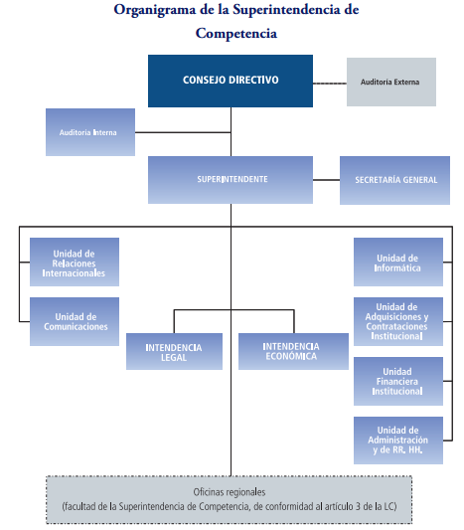

Organigrama SC 2008

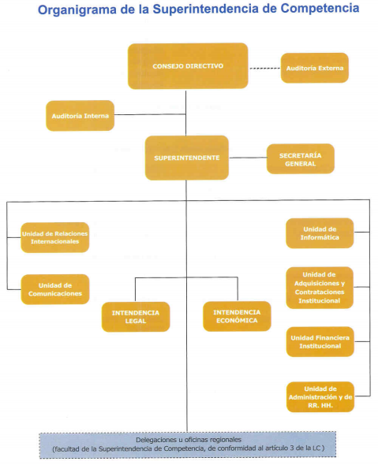

Organigrama SC 2009

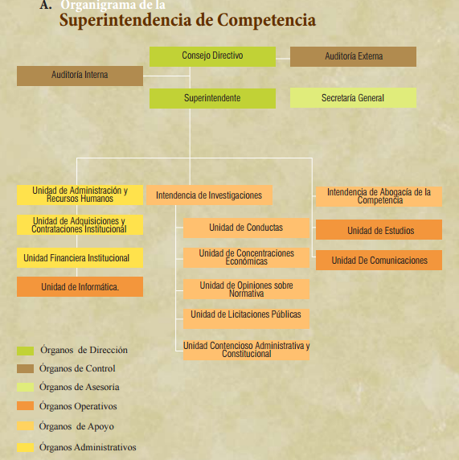

Organigrama SC 2010

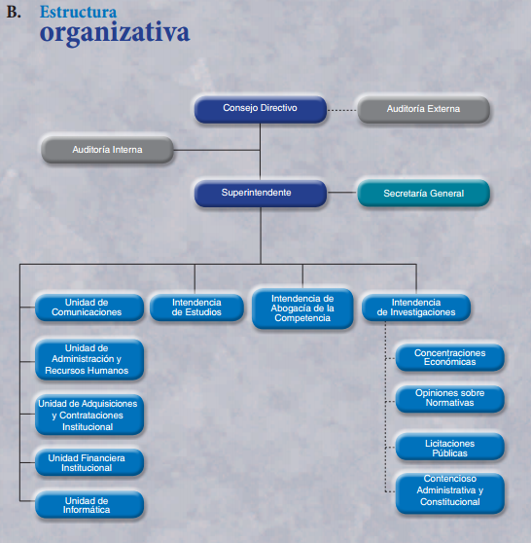

Organigrama SC 2011
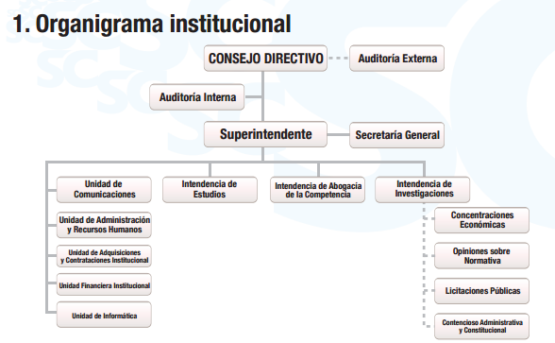

Organigrama SC 2012

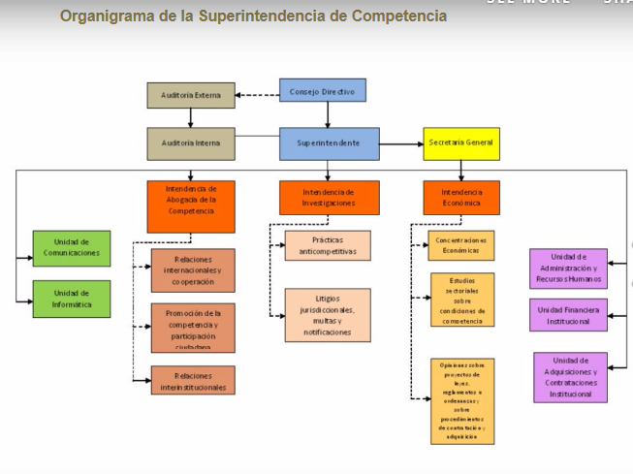

Organigrama SC 2013
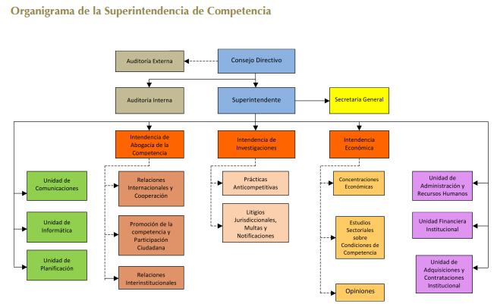

Organigrama SC 2014

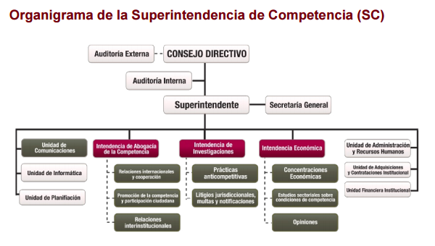

Organigrama SC 2015

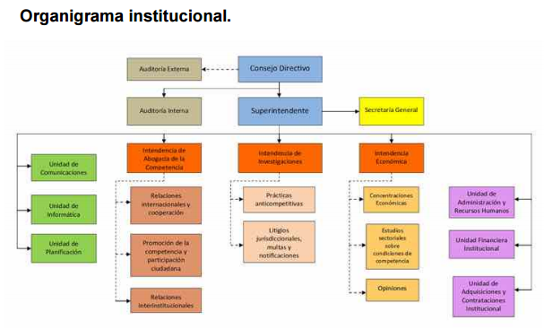

Organigrama SC 2017-2019 (vigente)

APOYO ADMINISTRATIVO

V. Bibliografía:

• Ley de Competencia y su Reglamento
• Memorias de labores de la Superintendencia de Competencia 2006-2018
• Sitio web de la Superintendencia de Competencia
• Reseña histórica de Superintendencia de Competencia
• Comunicados de prensa de la Superintendencia de Competencia

